ГУАП
КАФЕДРА № 43
ОТЧЕТ
ЗАЩИЩЕН С ОЦЕНКОЙ
ПРЕПОДАВАТЕЛЬ
старший преподаватель |  |  |  | Е.О. Шумова
должность, уч. степень, звание |  | подпись, дата |  | инициалы, фамилия

ОТЧЕТ О ЛАБОРАТОРНОЙ РАБОТЕ №2

«Классы, конструкторы, деструкторы»

по курсу: ОСНОВЫ ПРОГРАММИРОВАНИЯ
РАБОТУ ВЫПОЛНИЛ
СТУДЕНТ ГР. № | 4236 |  |  |  | Д. Мачульский
 |  |  | подпись, дата |  | инициалы, фамилия

Санкт-Петербург 2023

- Условие с вариантом

Вариант №3
Создайте класс, который хранил бы информацию о книге: название, автор, дата издания. Создать несколько объектов. Если в конструктор передан символьный параметр, например «а», то контролировать, начинается ли имя автора с данной буквы. Если нет, то выводить сообщение об ошибке. Если параметр не задан, то контролировать не надо.

- Листинг программы

#include <iostream>
#include <string>
#include <windows.h>

// Установка кодировки консоли на Windows-1251
void SetConsoleCP1251() {
SetConsoleOutputCP(1251);
SetConsoleCP(1251);
}

class Book {
private:
std::string title;
std::string author;
std::string publicationDate;
char c;

public:
// Конструктор по умолчанию
Book();

// Конструктор для пользовательского ввода
Book(const std::string& title, const std::string& author, const std::string& date, char initial);

// Конструктор копирования из данных вводимых пользователем
Book(const Book& other);

// Деструктор
~Book();

// Метод для установки данных книги
void setData(const std::string& title, const std::string& author, const std::string& date);

// Метод для получения названия книги
std::string getTitle() const;

// Метод для получения имени автора
std::string getAuthor() const;

// Метод для установки начальной буквы
void setAuthorInitial(char initial);

// Метод для проверки начальной буквы автора книги
void checkAuthorInitial(const std::string& bookName);
};

// Конструктор по умолчанию
Book::Book() : title("Балка"), author("Антон"), publicationDate("20.07.2007"), c('С') {
std::cout << "Вызван конструктор по умолчанию" << std::endl;
std::cout << "Название: " << title << ", Автор: " << author << ", Дата издания: " << publicationDate << std::endl;
}

// Конструктор для пользовательского ввода
Book::Book(const std::string& title, const std::string& author, const std::string& date, char initial)
: title(title), author(author), publicationDate(date), c(initial) {
std::cout << "Вызван конструктор с параметрами" << std::endl;
std::cout << "Название: " << title << ", Автор: " << author << ", Дата издания: " << publicationDate << std::endl;
}

// Конструктор копирования из данных вводимых пользователем
Book::Book(const Book& other)
: title(other.title), author(other.author), publicationDate(other.publicationDate), c(other.c) {
std::cout << "Вызван конструктор копирования" << std::endl;
std::cout << "Название: " << title << ", Автор: " << author << ", Дата издания: " << publicationDate << std::endl;
}

// Деструктор
Book::~Book() {}

// Метод для установки данных книги
void Book::setData(const std::string& title, const std::string& author, const std::string& date) {
this->title = title;
this->author = author;
this->publicationDate = date;
}

// Метод для получения названия книги
std::string Book::getTitle() const {
return title;
}

// Метод для получения имени автора
std::string Book::getAuthor() const {
return author;
}

// Метод для установки начальной буквы
void Book::setAuthorInitial(char initial) {
c = initial;
}

// Метод для проверки начальной буквы автора книги
void Book::checkAuthorInitial(const std::string& bookName) {
if (!std::isspace(static_cast<unsigned char>(c))) {
if (author.empty()) {
std::cout << "Автор " << bookName << " не начинается с буквы '" << c << "'" << std::endl;
}
else if (author[0] == c) {
std::cout << "Автор " << bookName << " начинается с буквы '" << c << "'" << std::endl;
}
else {
std::cout << "Автор " << bookName << " не начинается с буквы '" << c << "'" << std::endl;
}
}
}

int main() {
// Установка кодировки консоли на Windows-1251
SetConsoleCP1251();
system("color 71");
// Получение данных от пользователя
std::string title, author, date;
char c, c2, c3; // Добавлены дополнительные переменные для букв
std::cout << "Введите название книги: ";
std::getline(std::cin, title);
// Проверка на пустой ввод
if (title.empty()) {
std::cout << "Название книги не может быть пустым." << std::endl;
return 1;
}
std::cout << "Введите имя автора: ";
std::getline(std::cin, author);
// Проверка на пустой ввод
if (author.empty()) {
std::cout << "Имя автора не может быть пустым." << std::endl;
return 1;
}
std::cout << "Введите дату издания: ";
std::getline(std::cin, date);
// Проверка на пустой ввод
if (date.empty()) {
std::cout << "Дата издания не может быть пустой." << std::endl;
return 1;
}
std::cout << "Введите букву для конструктора с параметрами: ";
std::cin >> c;
std::cout << "Введите букву для конструктора копирования: ";
std::cin >> c3;

// Создание объекта с использованием конструктора с параметрами
Book book1(title, author, date, c);

// Создание объекта с использованием конструктора по умолчанию (теперь с определенными значениями)
Book book2;

// Создание объекта с использованием конструктора копирования
Book book3 = book1;
book3.setData(title, author, date); // Установка данных для третьей книги
book3.setAuthorInitial(c3); // Установка начальной буквы для третьей книги

// Проверка автора для каждой книги, вызывая метод checkAuthorInitial
book1.checkAuthorInitial("книги 1");
book2.checkAuthorInitial("книги 2");
book3.checkAuthorInitial("книги 3");

return 0;
}

- Скриншоты с исходными данными и выполнением программы

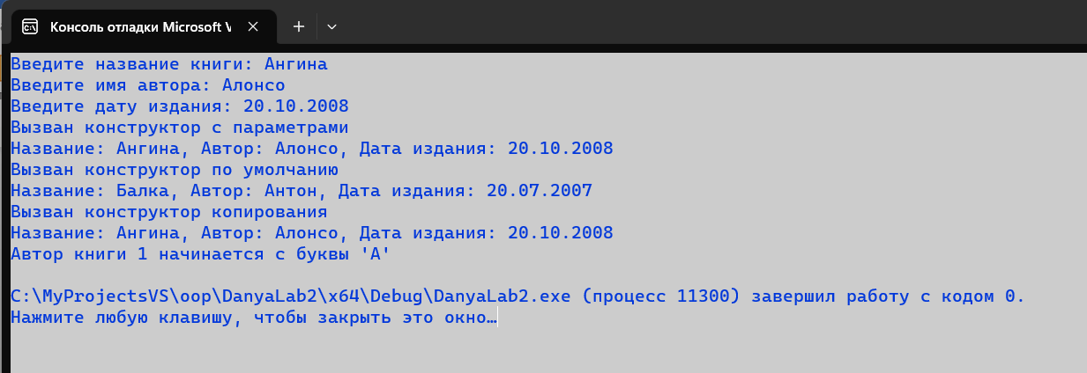

4. Вывод

Этот код создает класс Book с полями title, author, и publicationDate, а также методами для их установки и получения значений.
- Конструктор по умолчанию устанавливает значения по умолчанию для title, author, и publicationDate.
- Конструктор с параметрами позволяет пользователю ввести значения для title, author, и publicationDate при создании объекта.
- Конструктор копирования копирует данные из одного объекта Book в другой.
- setData позволяет установить новые значения для title, author, и publicationDate.
- getTitle и getAuthor позволяют получить значения title и author.
- checkAuthorInitial проверяет, начинается ли имя автора с заданной буквы.
В main, код устанавливает кодировку консоли, получает данные от пользователя и создает объекты Book с использованием разных конструкторов. Затем он выполняет проверку на то, начинается ли имя автора с заданной буквы и выводит соответствующее сообщение.

